## Система барбершопа для рынка Узбекистана

## 1. SCR001 - Регистрация клиента

### 1.1 Макет экранной формы

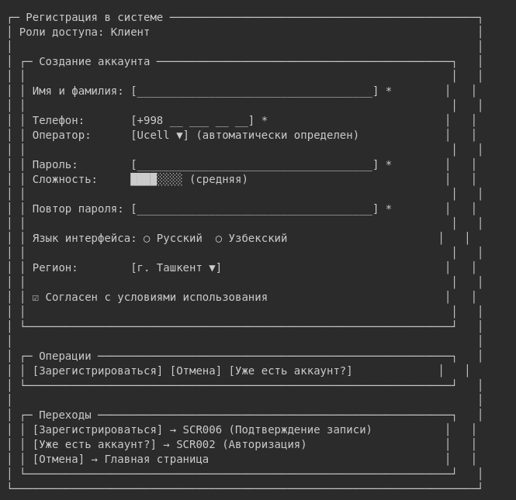

### 1.2 Основные операции

| Операция | Права доступа | Условия выполнения | Результат в окне | Результат в системе |
| --- | --- | --- | --- | --- |
| **Регистрация** | Любой посетитель | Все поля валидны, +998 телефон уникален | Переход к следующему экрану | Создание аккаунта клиента, SMS на +998 |
| **Автоопределение оператора** | Любой посетитель | Ввод +998 XX | Показ логотипа оператора | Определение Ucell/Beeline/UMS/Perfectum |
| **Проверка пароля** | Любой посетитель | Ввод символов в поле пароля | Обновление индикатора силы | - |
| **Валидация +998** | Любой посетитель | Потеря фокуса с поля телефона | Сообщение о доступности номера | Проверка в БД |

### 1.3 Обеспечивающие операции

| Операция | Описание | Состояние по умолчанию |
| --- | --- | --- |
| **Автоформатирование +998** | Маска +998 XX XXX XX XX | Пустое поле с маской |
| **Определение оператора УЗ** | По коду 90-99,88,96-98 | Автоматически |
| **Валидация в реальном времени** | Проверка обязательных полей | Кнопка неактивна |
| **Показ/скрытие пароля** | Переключатель видимости | Скрыт по умолчанию |

### 1.4 Данные

**Объект:** Клиент

**Форма карточки данных:**

| Поле | Описание | Формат представления |
| --- | --- | --- |
| **client_name** | Имя и фамилия | Текст, 2-100 символов, обязательное |
| **client_phone_uz** | Номер телефона УЗ | +998 XX XXX XX XX, обязательное, уникальное |
| **mobile_operator** | Мобильный оператор | Ucell/Beeline/UMS/Perfectum, автоопределение |
| **client_password** | Пароль | Текст, мин. 6 символов, обязательное |
| **interface_language** | Язык интерфейса | Русский/Узбекский, по умолчанию: Русский |
| **region_uz** | Регион УЗ | Справочник регионов, по умолчанию: г. Ташкент |
| **terms_accepted** | Согласие с условиями | Булево, обязательное |

### 1.5 Логирование

| Операция | Атрибуты | Служебные поля |
| --- | --- | --- |
| Успешная регистрация | client_phone_uz (частично), operator, region | timestamp_uz, ip_address, user_agent |
| Неудачная попытка | error_type, phone_code, attempt_count | timestamp_uz, ip_address |

## 2. SCR003 - Выбор услуги

### 2.1 Макет экранной формы

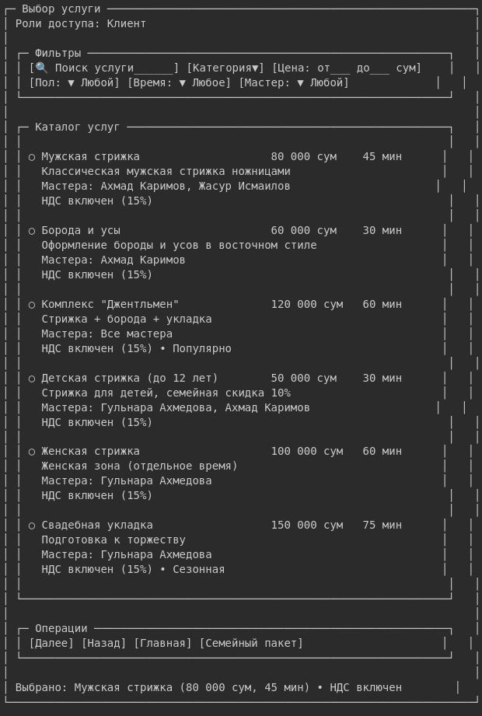

### 2.2 Основные операции

| Операция | Права доступа | Условия выполнения | Результат в окне | Результат в системе |
| --- | --- | --- | --- | --- |
| **Выбор услуги** | Авторизованный клиент | Услуга активна | Выделение выбранной услуги | Сохранение выбора в сессии |
| **Поиск услуг** | Авторизованный клиент | Ввод в поле поиска | Фильтрация списка | - |
| **Фильтр по цене** | Авторизованный клиент | Ввод диапазона в сумах | Обновление списка | - |
| **Семейный пакет** | Авторизованный клиент | Выбор детских услуг | Расчет скидки 10% | Применение семейной скидки |

### 2.3 Узбекские категории услуг

| Категория | Описание | Особенности |
| --- | --- | --- |
| **Мужские услуги** | Стрижки, бритье для мужчин | Основной сегмент |
| **Женские услуги** | Стрижки, укладки для женщин | Отдельная зона/время |
| **Детские услуги** | До 12 лет | Семейные скидки 10% |
| **VIP услуги** | Премиум обслуживание | Высокие цены |
| **Восточный стиль** | Традиционные узбекские стрижки | Культурная особенность |
| **Свадебные услуги** | Подготовка к торжеству | Сезонный спрос |

### 2.4 Данные

**Объект:** Услуга

**Форма списка данных:**

| Поле | Описание | Формат представления |
| --- | --- | --- |
| **service_name** | Название услуги | Текст, жирный шрифт |
| **service_description** | Описание услуги | Текст, обычный шрифт, серый цвет |
| **service_price_uzs** | Цена в сумах | Число + ” сум”, жирный |
| **vat_included** | НДС включен | “НДС включен (15%)”, мелкий шрифт |
| **service_duration** | Время выполнения | Число + ” мин” |
| **masters_list** | Доступные мастера | Список имен через запятую |
| **gender_restriction** | Гендерные ограничения | М/Ж/Любой |
| **family_discount** | Семейная скидка | “Семейная скидка 10%” если применимо |

## 3. SCR025 - Оплата через платежные системы Узбекистана

### 3.1 Макет экранной формы

### 

### 3.2 Обработка платежа UzCard

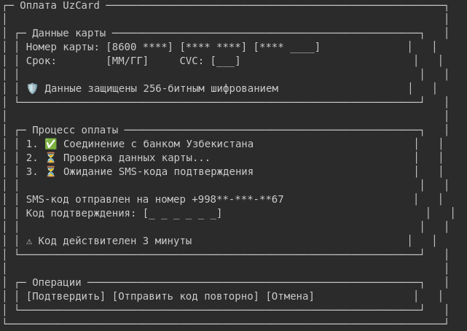

### 3.3 Интеграция с узбекскими платежными системами

| Система | API | Особенности | Время обработки |
| --- | --- | --- | --- |
| **UzCard** | НацБанк РУз API | Карты 8600, государственная система | Моментально |
| **Humo** | НацБанк РУз API | Карты 9860, национальная система | Моментально |
| **Payme** | Payme API | Электронный кошелек | 1-2 минуты |
| **Click** | Click API | Электронный кошелек | 1-2 минуты |

## 4. SCR010 - Управление расписанием (Менеджер)

### 4.1 Макет экранной формы

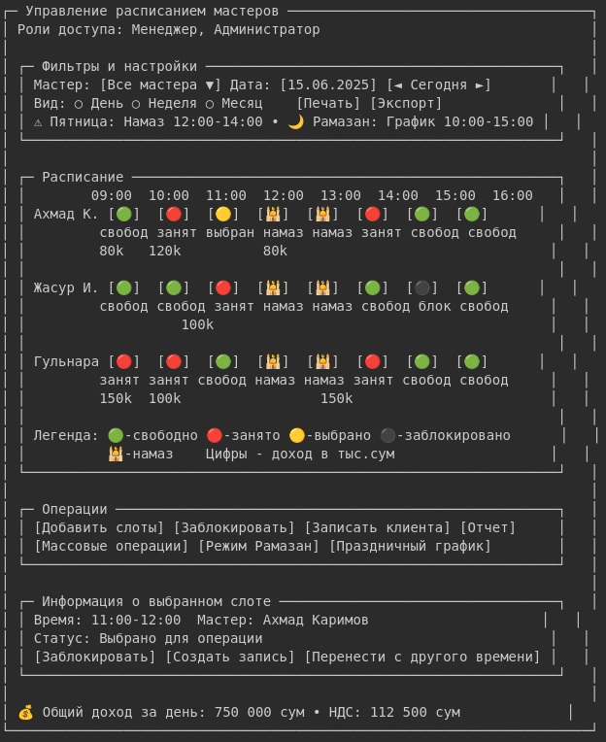

### 4.2 Специальные режимы для Узбекистана

| Режим | Время | Описание | Автоматизация |
| --- | --- | --- | --- |
| **Пятничный намаз** | 12:00-14:00 | Обязательная блокировка | Автоматическая каждую пятницу |
| **Рамазан** | 10:00-15:00 | Сокращенный рабочий день | По исламскому календарю |
| **Навруз** | Специальный | Праздничный график | 21 марта |
| **День Независимости** | Специальный | Государственный праздник | 1 сентября |

### 4.3 Операции

| Операция | Права доступа | Условия выполнения | Результат в окне | Результат в системе |
| --- | --- | --- | --- | --- |
| **Добавить слоты** | Менеджер, Администратор | Выбран мастер и дата | Открытие формы создания | Создание временных слотов |
| **Режим Рамазан** | Менеджер, Администратор | Период Рамазан | Изменение рабочих часов | Автоматическая корректировка графика |
| **Заблокировать слот** | Менеджер, Администратор | Слот свободен | Изменение цвета на черный | Блокировка слота в БД |
| **Массовые операции** | Менеджер, Администратор | Выделены слоты | Форма массовых действий | Операции над группой слотов |

## 5. SCR019 - Просмотр расписания мастера

### 5.1 Макет экранной формы

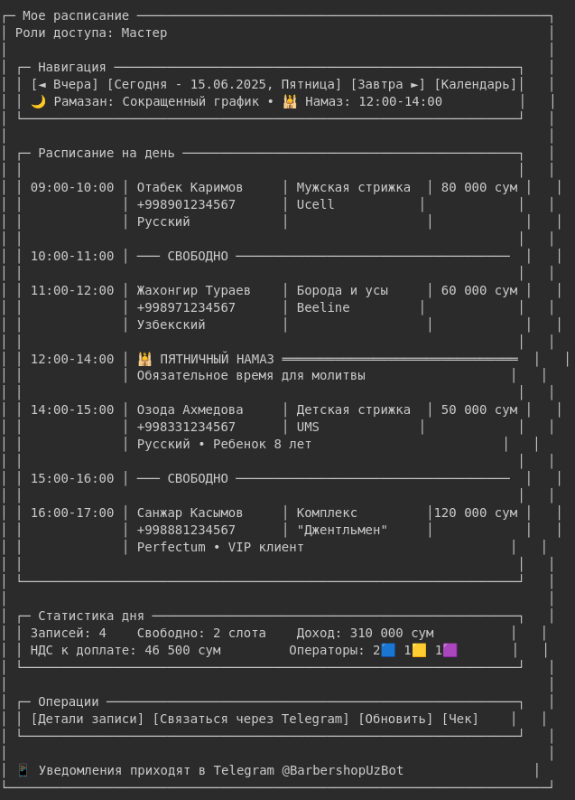

### 5.2 Операции

| Операция | Права доступа | Условия выполнения | Результат в окне | Результат в системе |
| --- | --- | --- | --- | --- |
| **Просмотр деталей** | Мастер (свое расписание) | Выбрана запись | Открытие карточки клиента | - |
| **Связь через Telegram** | Мастер (свое расписание) | Клиент подключен к боту | Отправка сообщения | Уведомление клиенту |
| **Навигация по дням** | Мастер (свое расписание) | - | Загрузка другого дня | - |
| **Печать чека** | Мастер (свое расписание) | Услуга выполнена | Формирование чека | Фискализация через ККМ |

## 6. SCR028 - Интеграция с Telegram ботом

### 6.1 Макет экранной формы

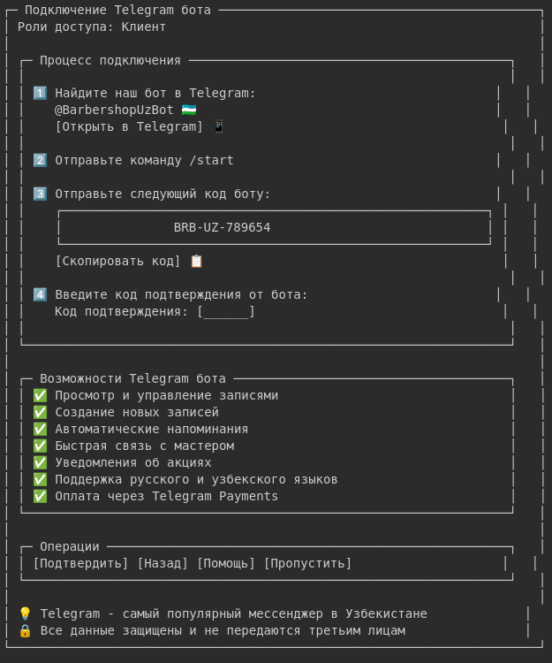

### 6.2 Telegram бот команды для УЗ

| Команда | Описание | Пример | Языки |
| --- | --- | --- | --- |
| **/start** | Запуск бота | /start BRB-UZ-789654 | RU/UZ |
| **/my_bookings** | Мои записи | Список активных записей | RU/UZ |
| **/new_booking** | Новая запись | Интерактивное создание | RU/UZ |
| **/cancel** | Отмена записи | Отмена по ID | RU/UZ |
| **/help** | Помощь | Список команд | RU/UZ |
| **/language** | Смена языка | Русский/Узбекский | RU/UZ |
| **/pay** | Оплата | Ссылка на UzCard/Humo | RU/UZ |

## 7. Общие принципы для узбекского рынка

### 7.1 Логирование операций

| Экран | Операции для логирования |
| --- | --- |
| **SCR001** | Регистрация с +998, определение оператора |
| **SCR003** | Выбор услуги, фильтрация по цене в сумах |
| **SCR025** | Все платежные операции UzCard/Humo/Payme/Click |
| **SCR010** | Изменения расписания, блокировки намаза |
| **SCR028** | Подключение Telegram, отправка уведомлений |

### 7.2 Культурные особенности интерфейса

| Аспект | Реализация |
| --- | --- |
| **Пятничный намаз** | Автоматическая блокировка 12:00-14:00 |
| **Рамазан** | Сокращенные часы, специальные уведомления |
| **Гендерное разделение** | Отдельные слоты для мужчин и женщин |
| **Семейные скидки** | 10% скидка при записи 2+ детей |
| **Языковая поддержка** | Переключение русский/узбекский |

### 7.3 Валютное форматирование

| Элемент | Формат | Пример |
| --- | --- | --- |
| **Цены услуг** | Число + ” сум” | “80 000 сум” |
| **НДС** | “НДС включен (15%)” | Мелкий шрифт |
| **Итоговые суммы** | Жирный шрифт | “К оплате: 80 000 сум” |
| **Скидки** | “Семейная скидка 10%” | Зеленый цвет |

### 7.4 Служебные поля для всех экранов

| Поле | Описание | Формат |
| --- | --- | --- |
| **timestamp_tashkent** | Время по Ташкенту | DD.MM.YYYY HH:MM (Asia/Tashkent) |
| **user_id** | ID пользователя | Число |
| **user_role** | Роль пользователя | Клиент/Мастер/Менеджер |
| **language_used** | Язык интерфейса | ru/uz |
| **mobile_operator** | Оператор +998 | Ucell/Beeline/UMS/Perfectum |
| **payment_system** | Платежная система | UzCard/Humo/Payme/Click/Cash |
| **region_uz** | Регион Узбекистана | TAS/SAM/BUH/и др. |

### 7.5 Особенности навигации

| Элемент | Русский | Узбекский | Действие |
| --- | --- | --- | --- |
| **Главная** | Главная | Bosh sahifa | На главную страницу |
| **Назад** | Назад | Orqaga | Предыдущий экран |
| **Помощь** | Помощь | Yordam | Справочная система |
| **Выход** | Выход | Chiqish | Выход из системы |
| **Сохранить** | Сохранить | Saqlash | Сохранение данных |
| **Отмена** | Отмена | Bekor qilish | Отмена операции |